23.12.2022
1в класс
Математика – стр. учебника 6 – 7 (2 часть), в рабочей тетради стр. 48. 2 часть тетради - стр. 4 – 5
Русский язык – 14. В тетради написать букву Йй и слова: айва, чай, май.
Окружающий мир - раб тетрадь стр. 50 задание 1 ( приложение на стр. 65) вырезать и приклеить; задание стр. 51 "Продолжительность жизни животных". В названии животного пишем:
1. Аист
2. Акула
3. Барсук
4. Белка
5. Бобёр
В продолжительность жизни
1. 20
2. 20-30
3. 10-12
4. 6-7
5. 10-12
3в класс
Математика - № 5 стр. 100
Русский язык – упр. 244 стр.126

2в/Урок | Задание
Русский язык | К/д
Математика | с.90 №2,№4,№6
Окружающий мир | чит. с. 126-127 пересказ р.т.82-83
Литературное чтение | К/чт. читать дополнительную литературу
Физическая культура

4в/Урок | Задание
Русский язык | с.82-83 №372,№373,№375,№379
Математика | с.124 упр 234.236.237,239
Окружающий мир | перечит. с. 123-127 пересказ
Литературное чтение | чит. с 150-153 пересказ
Физическая культура

6в класс
Русский язык
Упр.362, повт.правила
Литература
Стр.234-237, пересказ
Математика
П.19, № 722(а, б, в), № 723
Технология
П.8.4-8.6
География
Повторить п.39, задачи
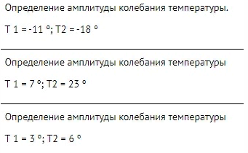

8в класс
Геометрия
П.58,59 № 536 (а), № 538, № 542
Информатика
П. 1.3.6.
География
П. 29, вопросы
Химия
Тема: Молярный объём газообразных веществ.
П.19, з.1-3 устно, 4б, в - письменно
Русский язык
П.27, упр.273 (1-10)

9в класс
Геометрия
Повтор. П.98-103
Алгебра
П. 19, № 447, № 448
Русский язык
П.24-25, упр.126
Литература
Стр.285-287

